Beste tennisvrienden,
Hieronder vinden jullie een aantal tips m.b.t. het gebruik van de website van Tennis Vlaanderen.
Deze informatie kunnen jullie ook vinden op onze website : http://merksemse-tc.info/
- Inloggen of Paswoord vergeten?
- Uw Profiel beheren op je Spelersdashboard
- Het profiel van iemand anders beheren (uw kinderen, partner, …)
- Formulier downloaden voor bijdrage door mutualiteiten
- Terrein Reserveren
- Andere?

- Inloggen of Paswoord vergeten?
Als je niet kan aanloggen op de App of op de website van Tennis Vlaanderen, klik dan rechts bovenaan op Inloggen en Wachtwoord vergeten.
Gebruik je lidnummer of email adres om een nieuw wachtwoord aan te vragen. Inloggen met email adres werkt natuurlijk enkel als uw mail adres gekend is bij TVL.
Als je twijfelt, vraag dan best je lidnummer op via info@merksemse-tc.be
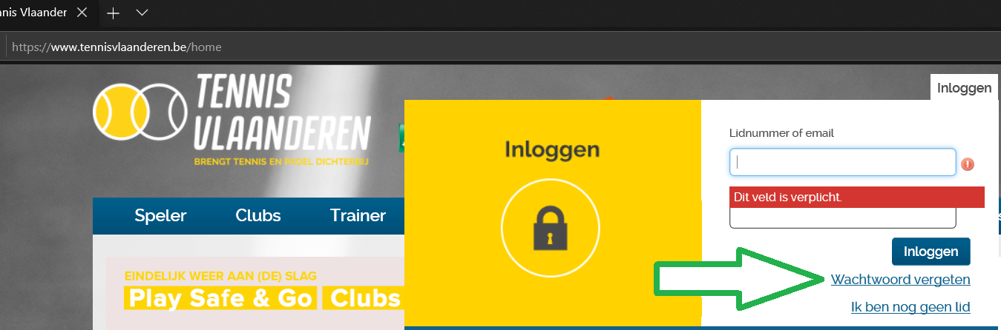
- Uw Profiel beheren op je Spelersdashboard
Eens je ben ingelogd kom je op je Spelersdashboard. Je kan dit ook altijd oproepen rechts bovenaan.
Hier is het vooral belangrijk om je Contact gegevens na te kijken en eventueel aan te passen (via het potloodje)
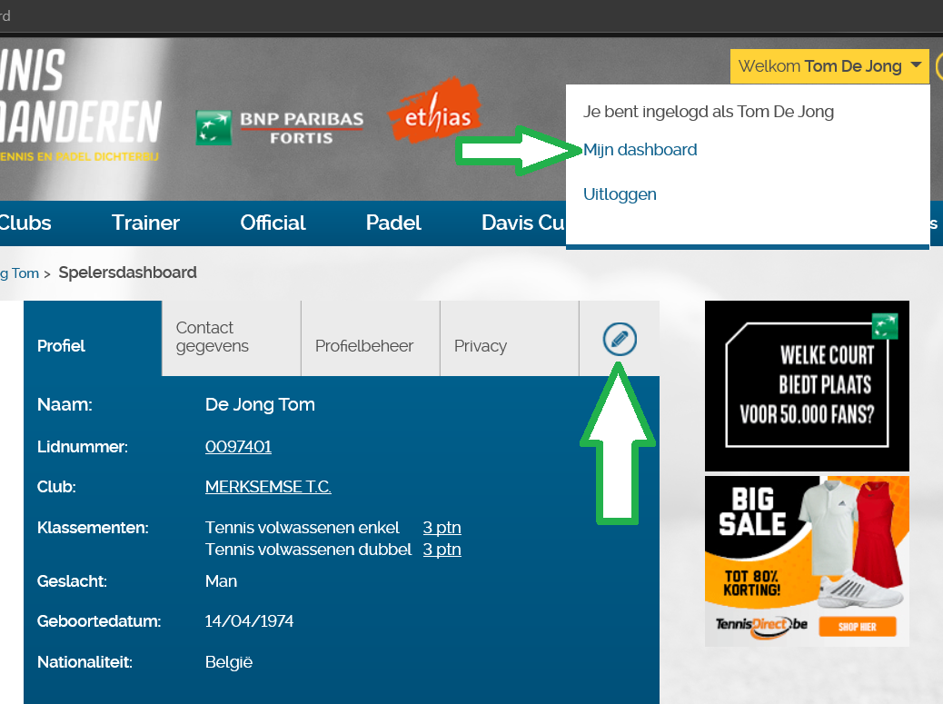
- Het profiel van iemand anders beheren (uw kinderen, partner, …)
Via de website en de app, is het mogelijk om het profiel van iemand anders (kind, leerling, partner, ...) te beheren. We merken dat het niet altijd even duidelijk is hoe je dit precies doet. Via deze tutorials leggen we het graag even uit!
- Tutorial voor website
- Tutorial voor app
- Formulier downloaden voor bijdrage door mutualiteiten
Als je in je spelersdashboard naar beneden scrolt zie je Clubabonnementen. Hier kan je het attest voor de mutualiteit downloaden. Let wel op, je moet dit nog steeds zelf voorzien van een kleefbriefje en handtekening !!
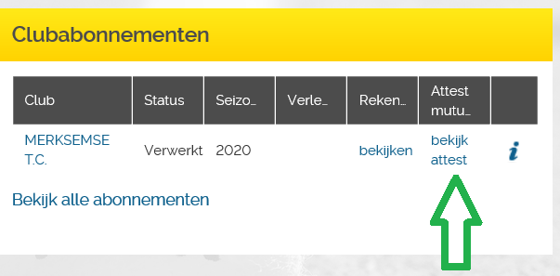

- Terrein Reserveren
Je komt via deze link rechtstreeks op de reservatie voor onze club, reserveren wijst zichzelf uit. Opgelet, je moet telkens ook je jezelf oproepen en dan de 2 partner waarmee je wil spelen.
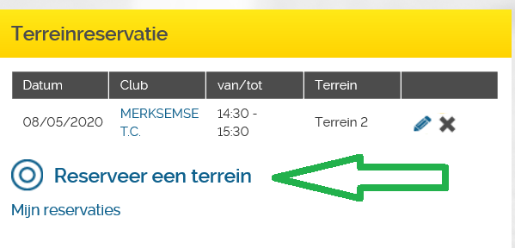

- Andere?
Als je op Speler klikt in de blauwe balk bovenaan kan je nog heel wat extra informatie vinden over Tennis Vlaanderen, bijvoorbeeld :
- Infotheek : hierin vind je handleidingen, spelregels, reglementen voor tornooien of interclub enz..
- Sportverzekering : hier zie je wat te doen als je een ongeval hebt op de club en hoe je via je inschrijving verzekerd bent.
